2023年度四川省中国共产主义青年团
攀枝花市西区委员会单位决算
目录

公开时间：2024年10月25日

第一部分 单位概况
一、主要职责................................................................................................3
二、机构设置................................................................................................4
第二部分 2023年度单位决算情况说明
一、收入支出决算总体情况说明...............................................................5
二、收入决算情况说明...............................................................................5
三、支出决算情况说明................................................................................6
四、财政拨款收入支出决算总体情况说明................................................6
五、一般公共预算财政拨款支出决算情况说明.......................................7
六、一般公共预算财政拨款基本支出决算情况说明...............................9
七、财政拨款“三公”经费支出决算情况说明.......................................10
八、政府性基金预算支出决算情况说明...................................................11
九、国有资本经营预算支出决算情况说明........................11
十、其他重要事项的情况说明 ................................11
第三部分 名词解释..............................................14
第四部分 附件..................................................18
第五部分 附表..................................................19
一、收入支出决算总表
二、收入决算表
三、支出决算表
四、财政拨款收入支出决算总表
五、财政拨款支出决算明细表
六、一般公共预算财政拨款支出决算表
七、一般公共预算财政拨款支出决算明细表
八、一般公共预算财政拨款基本支出决算明细表
九、一般公共预算财政拨款项目支出决算表
十、政府性基金预算财政拨款收入支出决算表
十一、国有资本经营预算财政拨款收入支出决算表
十二、国有资本经营预算财政拨款支出决算表
十三、财政拨款“三公”经费支出决算表

第一部分 单位概况

一、主要职责
1.认真贯彻区委、团市委和有关决议和方针、政策、领导全区共青团、青联、学联和少先队工作，抓好青少年教育工作。
2.认真贯彻有关青少年事业的法律、法规、制定我区青少年工作方针和青少年事业发展规划，协助区委、区政府处理、协调与青少年利益相关的事务，维护青少年合法权益。
3.负责对全区青少年活动阵地、青少年服务机构的建设进行规划和管理；指导和管理全区性青年社团组织。
4.调查青年思想动态和青年工作状况，研究青少年工作理论和新形势下青少年思想教育中出现的新问题，提出相应对策，开展好各种寓教于乐的活动。
5.协助教育主管部门做好全区中、小学校学生的教育管理工作，开展好假期社会实践活动，优化青少年成长环境，维护学校稳定和社会安定团结。
6.坚持“党建带团建”的基本原则，切实加强共青团的基层组织建设，特别是农村、社区新经济组织团的组织建设，逐步建立与社会主义市场经济相适应的团的工作运行机制。
7.在全区青年中继续推进新世纪读书计划、“保护母亲河”行动和青年科技创新行动，深化争得“青年岗位能手”、争创“青年文明号”、“争当青年致富能手”、“争创青年文明户”和创新创效活动，动员和组织青年在推动先进生产力的发展中发挥积极作用。
8.认真贯彻实施青年统战工作政策，做好我去青年统战对象的团结教育工作，维护祖国统一和民族团结；协同有关部门抓好全区青少年对外交流、交往工作。
9.积极协调配合有关部门做好青少年的教育工作。
10.承办区委、区政府交办的其他事项。

二、机构设置
西区团委下属二级单位1个，其中行政单位0个，参照公务员法管理的事业单位0个，其他事业单位1个。
纳入西区团委2023年度部门决算编制范围的二级预算单位包括：
1.攀枝花市西区青少年活动中心

第二部分 2023年度单位决算情况说明

- 收入支出决算总体情况说明
2023年度收、支总计均为78.17万元。与2022年度相比，收、支总计各增加12.03万元，增长18%。主要变动原因是人员经费增加。
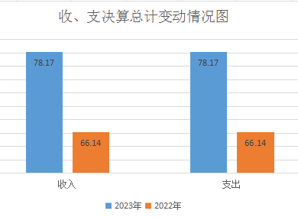
- 收入决算情况说明

2023年度本年收入合计78.17万元，其中：一般公共预算财政拨款收入58.04万元，占74%；政府性基金预算财政拨款收入20.13万元，占26%；国有资本经营预算财政拨款收入0万元，占0%；上级补助收入0万元，占0%；事业收入0万元，占0%；经营收入0万元，占0%；附属单位上缴收入0万元，占0%；其他收入0万元，占0%。

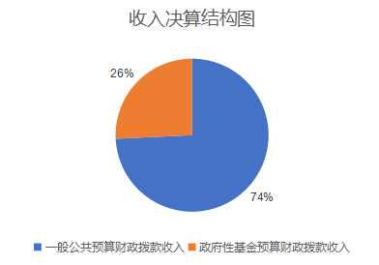
- 支出决算情况说明

2023年度本年支出合计78.17万元，其中：基本支出58.04万元，占74%；项目支出20.13万元，占26%；上缴上级支出0万元，占0%；经营支出0万元，占0%；对附属单位补助支出0万元，占0%。

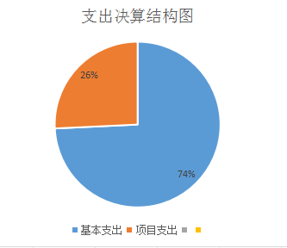

四、财政拨款收入支出决算总体情况说明
2023年度财政拨款收、支总计均为78.17万元。与2022年度相比，收、支总计各增加12.03万元，增长18%。主要变动原因是人员经费增加。

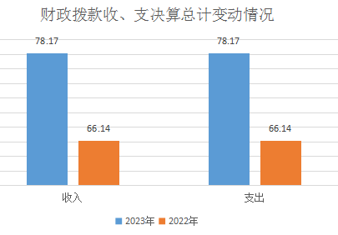

五、一般公共预算财政拨款支出决算情况说明

（一）一般公共预算财政拨款支出决算总体情况
2023年度一般公共预算财政拨款支出58.04万元，占本年支出合计的74%。与2022年度相比，一般公共预算财政拨款支出增加16.87万元，增长41%。主要变动原因是人员经费增加。
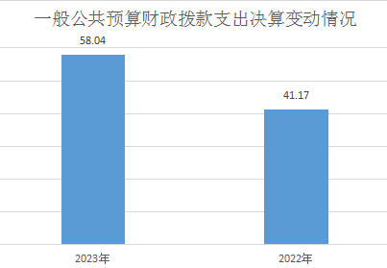

（二）一般公共预算财政拨款支出决算结构情况
2023年度一般公共预算财政拨款支出58.04万元，主要用于以下方面:一般公共服务支出43.32万元，占75%；社会保障和就业支出5.99万元，占10%；卫生健康支出4.53万元，占8%；住房保障支出4.21万元，占7%。

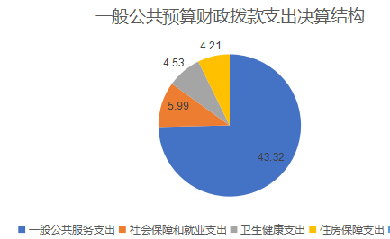

（三）一般公共预算财政拨款支出决算具体情况

2023年度一般公共预算支出决算数为58.04万元，完成预算100%。其中：
1.一般公共服务支出（类）群众团体事务（款）行政运行（项）: 支出决算为39.73万元，完成预算100%。
2.一般公共服务支出（类）群众团体事务（款）事业运行（项）: 支出决算为3.59万元，完成预算100%。
3.社会保障和就业支出（类）行政事业单位养老支出（款）机关事业单位基本养老保险缴费支出（项）: 支出决算为5.98万元，完成预算100%。
4.卫生健康支出（类）行政事业单位医疗（款）行政单位医疗（项）: 支出决算为2.45万元，完成预算100%。
5.卫生健康支出（类）行政事业单位医疗（款）事业单位医疗（项）: 支出决算为0.33万元，完成预算100%。
6.卫生健康支出（类）行政事业单位医疗（款）公务员医疗补助（项）:支出决算为1.7万元，完成预算100%。
7.卫生健康支出（类）行政事业单位医疗（款）其他行政事业单位医疗支出（项）:支出决算为0.05万元，完成预算100%。
8.住房保障支出（类）住房改革支出（款）住房公积金（项）:支出决算为4.21万元，完成预算100%。

六、一般公共预算财政拨款基本支出决算情况说明
2023年度一般公共预算财政拨款基本支出58.04万元，其中：
人员经费54.49万元，主要包括：基本工资、津贴补贴、奖金、绩效工资、机关事业单位基本养老保险缴费、职工基本医疗保险缴费、公务员医疗补助缴费、其他社会保障缴费、其他工资福利支出、住房公积金。
公用经费3.55万元，主要包括：办公费、差旅费、工会经费、其他交通费、其他商品和服务支出。

七、财政拨款“三公”经费支出决算情况说明

（一）“三公”经费财政拨款支出决算总体情况说明
2023年度“三公”经费财政拨款支出决算为0万元，完成预算0%，与2022年度持平。主要原因是无三公经费支出。

（二）“三公”经费财政拨款支出决算具体情况说明
2023年度“三公”经费财政拨款支出决算中，因公出国（境）费支出决算0万元，占0%；公务用车购置及运行维护费支出决算0万元，占0%；公务接待费支出决算0万元，占0%。具体情况如下：
1.因公出国（境）经费支出0万元，完成预算0%。全年安排因公出国（境）团组0次，出国（境）0人。因公出国（境）支出决算与2022年度持平。主要原因是未支出因公出国（境）经费支出。
开支内容包括：无。
2.公务用车购置及运行维护费支出0万元,完成预算0%。公务用车购置及运行维护费支出决算与2022年度持平。主要原因是本单位无车辆。
其中：公务用车购置支出0万元。全年按规定更新购置公务用车0辆，其中：轿车0辆、金额0万元，越野车0辆、金额0万元，载客汽车0辆、金额0万元。截至2023年12月31日，单位共有公务用车0辆，其中：轿车0辆、越野车0辆、载客汽车0辆。
公务用车运行维护费支出0万元。
3.公务接待费支出0万元，完成预算0%。公务接待费支出决算与2022年度持平。主要原因是无公务接待费支出。其中：
国内公务接待支出0万元。
外事接待支出0万元。

八、政府性基金预算支出决算情况说明
2023年度政府性基金预算财政拨款支出20.13万元。

- 国有资本经营预算支出决算情况说明
2023年度国有资本经营预算财政拨款支出0万元。

- 其他重要事项的情况说明

（一）机关运行经费支出情况
2023年度,西区团委机关运行经费支出3.55万元，比2022年度增加1.08万元，增长44%。主要原因是人员增加机关运行经费增加。

（二）政府采购支出情况
2023年度，西区团委政府采购支出总额0万元，其中：政府采购货物支出0万元、政府采购工程支出0万元、政府采购服务支出0万元。授予中小企业合同金额0万元，占政府采购支出总额的0%，其中：授予小微企业合同金额0万元，占政府采购支出总额的0%。

（三）国有资产占有使用情况
截至2023年12月31日，西区团委共有车辆0辆，其中：主要领导干部用车0辆、机要通信用车0辆、应急保障用车0辆、其他用车0辆。单价100万元以上设备（不含车辆）0台（套）。

（四）预算绩效管理情况
根据预算绩效管理要求，本部门在2023年度预算编制阶段，组织对团委工作活动经费、志愿服务事业发展经费项目等5个项目开展了预算事前绩效评估，对5个项目编制了绩效目标，预算执行过程中，选取5个项目开展绩效监控。
组织对2023年度一般公共预算、政府性基金预算全面开展绩效自评，形成西区团委部门整体（含部门预算项目）绩效自评报告，其中，西区团委部门整体（含部门预算项目）绩效自评得分为100分，绩效自评综述：严格预算支出管理。在支出预算编制上，人员经费按照配置定额，逐人核定编制，公用经费分类分档，按定额编制；根据“总量控制、计划管理”的要求从严控制行政经费，压缩公务费开支，严格控制“三公”经费，按照预算科目和项目资金的规定使用财政资金，保障部门整体支出的规范化、制度化；绩效自评报告详见附件。

- 名词解释

1.财政拨款收入：指单位从同级财政部门取得的财政预算资金。
2.事业收入：指事业单位开展专业业务活动及辅助活动取得的收入。
3.经营收入：指事业单位在专业业务活动及其辅助活动之外开展非独立核算经营活动取得的收入。
4.其他收入：指单位取得的除上述收入以外的各项收入。
5.使用非财政拨款结余（含专用结余）：指事业单位使用以前年度积累的非财政拨款结余弥补当年收支差额的金额。
6.年初结转和结余：指以前年度尚未完成、结转到本年按有关规定继续使用的资金。
7.结余分配：指事业单位按照会计制度规定缴纳的所得税、提取的专用结余以及转入非财政拨款结余的金额等。
8.年末结转和结余：指单位按有关规定结转到下年或以后年度继续使用的资金。
9.一般公共服务支出（类）群众团体事务（款）行政运行（项）：反映行政单位（包括实行公务员管理的事业单位）的基本支出。
10.一般公共服务支出（类）群众团体事务（款）事业运行（项）：反映事业单位的基本支出，不包括行政单位（包括实行公务员管理的事业单位）后勤服务中心、医务室等附属事业单位。
11.社会保障和就业支出（类）行政事业单位养老支出（款）机关事业单位基本养老保险缴费支出（项）：指机关事业单位实施养老保险制度有单位缴纳的基本养老保险费支出。
12.卫生健康支出支出（类）行政事业单位医疗支出（款） 行政单位医疗（项）：反映财政部门安排的行政单位（包括实行公务员管理的事业单位、下同）基本医疗保险缴费经费，未参加医疗保险的行政单位的公费医疗经费，按国家规定享受离休人员、红军老战士待遇人员的医疗经费。
13.卫生健康支出支出（类）行政事业单位医疗支出（款）事业单位医疗（项）:反映财政部门安排的事业单位基本医疗保险缴费经费，未参加医疗保险的事业单位的公费医疗经费，按国家规定享受离休人员待遇的医疗经费。
14.卫生健康支出支出（类）行政事业单位医疗支出（款）公务员医疗补助（项）：反映财政部门安排的公务员医疗补助经费。
15.卫生健康支出支出（类）行政事业单位医疗支出（款）其他行政事业单位医疗支出（项）：反映除上述项目以外的其他用于行政事业单位医疗方面的支出。
16.城乡社区支出（类）国有土地使用权出让收入安排的支出（款）土地开发支出（项）：反映新疆生产建设兵团和地方政府用于前期土地开发性支出以及前期土地开发相关的费用支出。
17.住房保障支出（类）住房改革支出（款）住房公积金（项）：指行政事业单位按人力资源和社会保障部、财政部规定的基本工资和津贴补贴以及规定比例为职工缴纳的住房公积金。
18.基本支出：指为保障机构正常运转、完成日常工作任务而发生的人员支出和公用支出。
19.项目支出：指在基本支出之外为完成特定行政任务和事业发展目标所发生的支出。
20.经营支出：指事业单位在专业业务活动及其辅助活动之外开展非独立核算经营活动发生的支出。
21.“三公”经费：指部门用财政拨款安排的因公出国（境）费、公务用车购置及运行费和公务接待费。其中，因公出国（境）费反映单位公务出国（境）的国际旅费、国外城市间交通费、住宿费、伙食费、培训费、公杂费等支出；公务用车购置及运行费反映单位公务用车车辆购置支出（含车辆购置税）及租用费、燃料费、维修费、过路过桥费、保险费等支出；公务接待费反映单位按规定开支的各类公务接待（含外宾接待）支出。
22.机关运行经费：为保障行政单位（含参照公务员法管理的事业单位）运行用于购买货物和服务的各项资金，包括办公及印刷费、邮电费、差旅费、会议费、福利费、日常维修费、专用材料及一般设备购置费、办公用房水电费、办公用房取暖费、办公用房物业管理费、公务用车运行维护费以及其他费用。

第四部分 附件

附表：部门预算项目支出绩效自评表（2023年度）

第五部分 附表

一、收入支出决算总表

二、收入决算表

三、支出决算表

四、财政拨款收入支出决算总表

五、财政拨款支出决算明细表

六、一般公共预算财政拨款支出决算表

七、一般公共预算财政拨款支出决算明细表

八、一般公共预算财政拨款基本支出决算表

九、一般公共预算财政拨款项目支出决算表

十、政府性基金预算财政拨款收入支出决算表

十一、国有资本经营预算财政拨款收入支出决算表

十二、国有资本经营预算财政拨款支出决算表

十三、财政拨款“三公”经费支出决算表

